COMUNICATO STAMPA
CORONAVIRUS: STABILE IL TREND DEI NUOVI CASI
MA NELLE ULTIME 2 SETTIMANE NESSUNA REGIONE A CONTAGIO ZERO
NEL PERIODO 25 GIUGNO – 7 LUGLIO 2.546 NUOVI CASI IN ITALIA, DI CUI OLTRE LA METÀ IN LOMBARDIA CHE HA LA PERCENTUALE PIÙ ELEVATA DI TAMPONI DIAGNOSTICI POSITIVI (2,16%). CONTINUANO A CALARE I RICOVERI, MA NON IL TREND DEI CONTAGI: PURTROPPO LA LIMITATA DISPONIBILITÀ DI DATI NON PERMETTE DI STABILIRE SE SIANO IMPUTABILI ALL’INSORGENZA DI FOCOLAI O ALLA DIFFUSA CIRCOLAZIONE DEL VIRUS. FONDAMENTALE MANTENERE COMPORTAMENTI INDIVIDUALI RESPONSABILI E GARANTIRE UN RIGOROSO MONITORAGGIO EPIDEMIOLOGICO IN QUESTA FASE DI CONVIVENZA CON IL VIRUS.
9 luglio 2020 - Fondazione GIMBE, Bologna
«Anche nella settimana 1-7 luglio – afferma Nino Cartabellotta, Presidente della Fondazione GIMBE – il nostro monitoraggio indipendente conferma rispetto alla settimana precedente la costante riduzione del carico su ospedali e terapie intensive, con una sostanziale stabilità nell’incremento dei casi totali e dei decessi». In sintesi:
- Casi totali: +1.378 (+0,6%)
- Decessi: +132 (+0,4%)
- Ricoverati con sintomi: -150 (-13,8%)
- Terapia intensiva: -23 (-24,7%)
- Tamponi totali: -22.720 (-6,8%)
- Tamponi diagnostici: -12.323 (-6,7%)
Considerato che il numero di casi settimanali totali è relativamente contenuto, la Fondazione GIMBE ha condotto un’analisi su un periodo più esteso (25 giugno – 7 luglio), durante il quale si sono registrati 2.546 nuovi casi: il 51,8% in Lombardia (1.319), seguita da Emilia-Romagna (402), Lazio (171), Piemonte (158) e Campania (102). Tutte le altre Regioni si attestano sotto i 100 nuovi casi con un range che va dagli 88 del Veneto ad un unico nuovo caso in Molise. La percentuale di tamponi diagnostici positivi (figura 1), esclusi dunque quelli eseguiti per confermare la guarigione virologica o per necessità di ripetere il test, è superiore alla media nazionale (0,89%) solo in Lombardia (2,16%) e in Emilia-Romagna (1,25%). Nelle altre Regioni il range varia dallo 0,87% di Liguria e Piemonte allo 0,04% della Puglia.
Per lo stesso periodo (25 giugno – 7 luglio) sono stati messi in relazione due indicatori parametrati alla popolazione residente: l’incidenza di nuovi casi e il numero di tamponi diagnostici che stima la maggiore o minore propensione al testing delle Regioni (figura 2).
- Incidenza di nuovi casi per 100.000 abitanti. Rispetto alla media nazionale (4,2), l’incidenza è superiore in Lombardia (13,1), Emilia-Romagna (9) e Provincia Autonoma di Trento (4,4). Nelle altre Regioni il l’incidenza varia dai 4,1 nuovi casi per 100.000 abitanti della Liguria allo 0,1 della Puglia.
- Tamponi diagnostici per 100.000 abitanti. Rispetto alla media nazionale (475), svetta la Provincia Autonoma di Trento (986), seguita da Emilia-Romagna (724), Molise (715), Provincia Autonoma di Bolzano (665) e Lombardia (608), Umbria (586), Veneto (572), Friuli-Venezia Giulia (519) e Sardegna (480). Le restanti 12 Regioni si collocano in un range che varia dai 475 tamponi per 100.000 abitanti della Basilicata ai 246 della Campania. La propensione all’esecuzione di tamponi diagnostici rimane significativamente sopra la media nazionale sia in Emilia-Romagna (724) che in Lombardia (608), le prime due Regioni per incidenza di nuovi casi.
«L’interpretazione di questi dati – commenta Cartabellotta – risulta difficoltosa anche per la mancata disponibilità pubblica di tutti gli indicatori del Decreto del Ministero della Salute 30 aprile 2020 che, tra l’altro, prevedono di riportare separatamente i casi dovuti a focolai da quelli conseguenti alla circolazione diffusa del virus».
«In questa fase di convivenza con il virus – conclude Cartabellotta – è indispensabile da un lato non abbassare la guardia mantenendo comportamenti individuali responsabili, applicando rigorosamente le norme igieniche e le misure di distanziamento sociale, indossando le mascherine in luoghi chiusi o ove non è possibile rispettare le distanze ed evitando rigorosamente ogni forma di assembramento. Dall’altro le Regioni devono continuare a garantire una stretta sorveglianza epidemiologica finalizzata sia ad identificare tempestivamente i focolai, circoscrivendoli, sia ad una continua attività di testing per le categorie a rischio».
Il monitoraggio GIMBE dell'epidemia di COVID-19 è disponibile a: https://coronavirus.gimbe.org

CONTATTI
Fondazione GIMBE
Via Amendola 2 - 40121 Bologna
Tel. 051 5883920 - Fax 051 4075774
E-mail: ufficio.stampa@gimbe.org

Figura 1. Periodo 25 giugno – 7 luglio: percentuale di tamponi diagnostici positivi
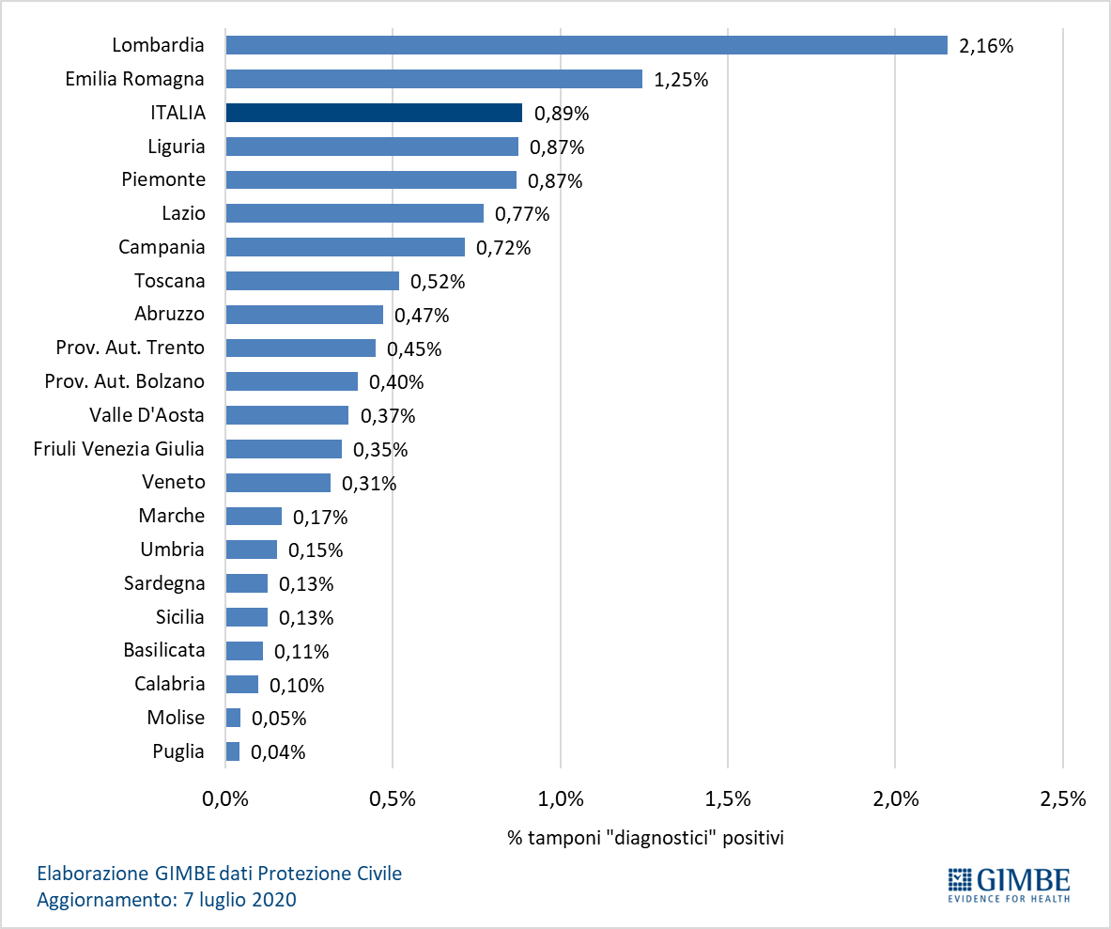

Figura 2. Periodo 25 giugno – 7 luglio: relazione tra incidenza e tamponi diagnostici
(dati per 100.000 abitanti)
